DIAGNOSTICO ECONOMIA DE MENDOZA

La producción de Mendoza esta estancada, tiene una producción similar a la del año 2010. Situación agravada durante el período 2015-2019 debido a las políticas neoliberales aplicadas por la gestión de la Alianza Cambiemos a nivel nacional y a las políticas de contracción fiscal aplicadas por Alfredo Cornejo y continuadas por gobernador Rodolfo Suarez, y afectada por los efectos de la pandemia producida por el virus Covid-19.

Sin embargo, la responsabilidad del Gobierno Provincial en la crisis, continúa oculta para la mayoría de la población, principalmente por la decisión de los dirigentes de Cambia Mendoza de culpar al gobierno nacional de sus problemas en lugar de realizar gestiones junto a los gobierno nacionales (de igual o distinto color político) que potencien el desarrollo de la provincia.

Si comparamos el crecimiento de la Provincia de Mendoza con el de la Nación, podemos observar que ha tenido un crecimiento inferior al de del conjunto de la provincias argentinas, con 3 puntos de inflexión bien marcados.

- A partir de año 2006 el crecimiento de la Provincia de Mendoza comienza a ser significativamente inferior que el de la Nación. Hay que tener en cuenta que a partir de esos años la reducción de la producción hidrocarburifera en la Provincia de Mendoza comienza a afectar directamente la economía de la provincia pero que también afecta los recursos fiscales por regalía que el gobierno provincial utilizaba para impulsar el desarrollo y crecimiento provincial.

- El otro punto de inflexión es 2015, en Mendoza los efectos negativos de las políticas neoliberales sobre la producción fueron mayores que los efectos a nivel nacional; principalmente por el programa de contracción fiscal aplicadas por Alfredo Cornejo.

- Y el tercer punto de inflexión es 2021, ya que la economía de Mendoza se recupera en una proporción significativamente inferior a la recuperación de la economía Nacional, debido a la falta de políticas activas aplicadas por Rodolfo Suarez. Solo con la promoción del programa Mendoza Activa no se recupera la provincia.

Las políticas de austeridad aplicadas en los último años por Cambia Mendoza afectaron directamente la actividad económica de la Provincia, ya que los últimos 6 -período 2015/21- la economía de Mendoza retrocedió un 7%, mientras la economía nacional solo lo hizo un 4,4% y la economía de la provincia de Neuquén creció un 10%.

EL desarrollo de cada una de las provincias argentinas no esta vinculada solo a la macroeconomía, las las gestiones provinciales tienen incidencia directa en el desarrollo de sus territorios. Eso se puede analizar claramente si comparamos el crecimiento de la Provincia de Mendoza con el de otras provincias vecinas; al realizar dicho análisis se puede observar que el estancamiento de Mendoza es acentuado, y que dicho estancamiento mismo no esta ligado a la macroeconomía del país sino a la decisiones políticas y sociales de los propios mendocinos.

En el gráfico anterior se distingue como a partir del año 2007 la economía de la Provincia de San Juan comienza a crecer a tasas significativamente superiores a la de la Nación y Mendoza; y como a partir de 2013 Neuquén comienza a crecer a tasas significativamente superiores a la del resto de las economía gracias a la incorporación de conocimiento y tecnología en un recurso estratégico como Vaca Muerta.

El estancamiento de la economía de Mendoza, profundizado por los efectos negativos de las políticas de austeridad de la alianza Cambia Mendoza explica por qué el índice de pobreza en el Gran Mendoza pasó en cinco años del 24.6% en el 2016 al 38,% en el año y al 44,6% en el 2021, indice de pobreza significativamente superior al del promedio nacional (37,3%), y significativamente superior al de otras provincias de la región como San Juan (36,8%) y Neuquén (33,5%). Si proyectamos el índice de pobreza del Gran Mendoza al total provincial, la cantidad de personas pobres en Mendoza se incrementó de 770.000 en el año 2015 a 1.030.000 en el 2021, es decir que hay en Mendoza 260.000 personas pobres más que hace sólo 6 años.
Otra forma de medir el deterioro de la actividad económica de la provincia, es a través de la tasa de desocupación, ya que la la tasa de desocupación en Mendoza pasó del 15,5% en 2003 al 3,1% en el año 2015; pero creció al 8,8% en el año 2019, con tasas muy superiores a las nuestras vecinas. Al año 2022, aún teniendo que traspasar los efectos de la Covid 19, la tasa de desocupación se redujo a un 5,6%. Pero cuando analizamos los indices del mercado laboral de manera global, en Mendoza en 2022 el 47% de la población economicamente activa tiene problemas de empleo (o esta desocupada, o esta subocupada, o esta demandando otro empleo -principalmente porque el que tiene no le alcanza para vivir dignamente). Mendoza es tercer provincia con mayor cantidad de personas con problemas de empleo. Además Mendoza se encuentra entre las provincias con salarios promedio mas bajo, superada por todas las provincias de la región.

Provincias con Salario Menor y Mayor a
la Canasta Básica Alimentaria
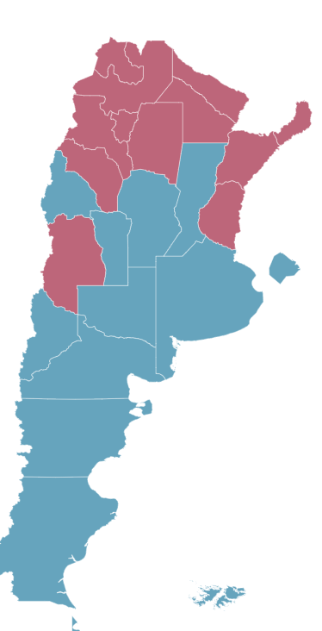
Si bien el estancamiento de la Provincia de Mendoza es notable, el deterioro de su estructura productiva es aún mayor. Los países desarrollados se caracterizan por tener una estructura productiva con una proporción de producción primaria baja, importante producción industrial y son altamente especializados en el sector servicio, porque industrializan su producción generan y valor agregado, además los altos salarios consumen mayores servicios.

Pero el caso de la Provincia de Mendoza es paradójico, no se ha especializado en el sector servicio por generar una mayor industrialización y valor agregado de sus productos -ya que la producción primaria y la industria se han contraído-. Se ha especializado en sector servicio porque ha habido una política deliberada de priorizar actividades inmobiliarias y financieras por sobre las productivas. Los grandes ganadores en Mendoza de los últimos años han sido los grandes desarrolladores inmobiliarios de edificios y barrios privados, las constructoras de obras del estado -principalmente las ligadas a la refacción de calles, cunetas, luminarias y ciclovias, las grandes empresas de telefonía y las entidades financieras, además han tenido un crecimiento de la actividad los sectores vinculados al turismo.

Además, esta estructura productiva de la provincia esta altamente concentra, el 69% de la producción de bienes corresponde a dos productos: 37% petroleo, 32% vitivinicultura, ambas actividades en una clara contracción de su producción. El petroleo por una reducción de sus reservas convencionales y una falta de explotación de sus reservas no convencionales. Y la vitivinicultura con una clara reducción de hectáreas cultivadas, producto de una reducción del consumo de vino per cápita y de los bajos rendimientos derivados de escasez hídrica y la falta de inversiones intrafinca.

Mendoza debe dejar este modelo inmobiliario financiero de estancamiento perpetrado por Cambia Mendoza para ser una Provincia Productiva basada en el conocimiento, tecnología, turismo, energía, los productos de sus tierra y en cuidado de sus recursos naturales; con un estado presente un activo que impulse el desarrollo de sus actividades productivas y la generación de empleo.

La Mendoza Productiva debe estar basada en el conocimiento y la tecnología que permita mejorar la productividad agropecuaria, optimizar los procesos industriales y potenciar la producción de servicios; Mendoza debe volver a reposicionar su industria, con su gran trayectoria metalúrgica apalancado por empresas como IMPSA, YPF y los ferrocarriles, y que hoy vuelve a tener impulso con proyectos como las energías renovables, el plan nuclear argentino, vaca muerta y la construcción de nuevas obras hidroelectricas. Mendoza debe desarrollar nueva obras de infraestructura que le permitan ampliar la oferta turística provincial. Pero principalmente debe darse la tarea de construir un solido organismo interinstitucional que permita fiscalizar los modelos producción y ser garante del cuidado de sus recursos naturales, para que la provincia provincia pueda desarrollar actividades estratégicas que sean promotoras de un desarrollo integral -económico, social, ambiental- en cada región de nuestra tierra.

A continuación detallaremos la estructura cada uno de los sectores productivos y el desarrollo de los mismo en los último años.

- Sector Agrícola

El sector Agrícola esta altamente concentrado en el sector vitivinícola (66%), seguido por el sector frutícola (13%) y el sector hortícola (12%). En los último años el sector se ha contraido debido a que retroceso del valor de la producción del sector frutícola no se logrado compensar con el crecimiento del sector hortícola.

Entre el año 2015 y 2019 la superficie cultivada del sector frutícola ha tenido un gran retroceso en los frutos de carozo y pepita (cereza -5%, ciruela -7%, damasco -6%, durazno -10%, Manzano -16%, Peral -23%) y un crecimiento de producción de frutos secos (10%, 50%). Mientras que la superficie cultivada de los principales productos hortícolas a aumentado (ajo 32%, cebolla 42%, papa 12%, tomate 7%).

- Sector Ganadero

La producción ganadera tradicional en Mendoza ha sido la producción caprina, el 51% de la cabezas de ganado son caprinos, 28% bobino, el 10% ovinos, el 7% equinos y el 3% porcino.

Desde hace varios años la producción ganadera va avanzando como mas fuerza, debido a que a fuerte presión de la agricultura por sobre la ganadería en la pampa húmeda, desplazándola hacia zonas no tradicionales. En este contexto la provincia tiene un potencia para desarrollar la actividad ganadera.

Actualmente en la provincia se produce solo un 10,5% de la carne bovina que consumimos, y se faena en la provincia solo el 79%, es decir que 89,5% de la carne que consumimos los mendocinos se engorda fuera de la provincia, y el 31% ya viene hasta faenada directamente a los comercio. El gran desafío para hacer crecer la ganadería bovina en la provincia, es lograr producir alimento para animales en forma eficiente; para ellos es necesario en infraestructura de riego, transferencia de tecnología y un estado presente capaz de generar políticas publicas que impulsen la actividad.

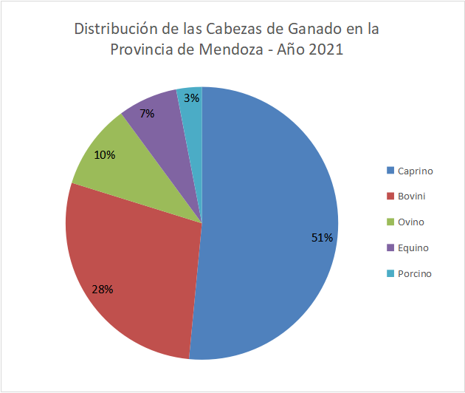

- Sector Minas y Canteras

El sector de minas y canteras esta altamente concentrado en el sector petrolero (98%) debido a la baja extracción de minerales no metalíferos, como potasio o uranio, y la restricción en la extracción de minerales metalíferos, como hierro, cobre u oro.

Hay que tener en cuenta que el petroleo es y ha sido el recurso estratégico de la provincia, recurso que con el 12% de regalías permitió canalizar fondos públicos para el desarrollo de obras publicas (represas, caminos, canales), la construcción de infraestructura social (viviendas, escuelas, hospitales) y el impulso de otras actividades productivas por medio de crédito y el financiamiento.

Entre 2015 y 2019 la producción de gas y petroleo se redujo un 13%, pero si se tiene en cuenta un serie productiva mas larga, la caída del recurso estratégico de la provincia se redujo un casi un 50%; sin ese recurso estratégico ni el impulso del desarrollo de otros recursos estratégicos la provincia se ha estancado y se encuentra limitada para impulsar el desarrollo integral -económico, social, ambiental- para cada uno de sus habitantes en cada región de nuestra provincia

- Sector Industrial

El sector Industrial esta altamente concentrado en dos sectores vitivinícola -elaboración de bebidas- (43%) y refinería de petroleo (36%), seguido por las industrias vinculadas a la producción 4% -cemento-vidrio-madera-.

Entre el año 2015 y 2019 el sector industrial se contrajo un 20%, los único subsector que no se contrajeron fueron los sectores vinculados a la construcción, incluida la metal-mecánica. En total sintonía con este modelo de Cambia Mendoza que descuida al sector productivo provincial.

- Sector Construcción

El 65% de la construcción corresponde a actividad privada, el 35% restante se divide en construcción pública provincial, municipal y nacional.

Entre 2015-2019 la actividad privada se contrajo un 9%, y fue necesaria un caudaloso incremento de la inversión publica, principalmente municipal en plazas, ciclovias, cunetas y luminarias para contra restar la caída de la actividad privada. Hay que tener en cuenta que en este modelo de Cambia Mendoza solo ganan las empresas constructoras ligadas al Estado.

- Sector Comercio, Restaurantes y Hoteles

El sector comercio esta altamente concentrado en el comercio mayorista (45%) y en el comercio minoristas (42%). El sector restaurantes y hoteles solo representa el 9% del sector y el 2,7% del total de la economía de la provincia, debe crecer mucho el turismo para alcanzar la actividad que genera la vitivinicultura o el petroleo en el total del PBG provincial, 9,8% y 11,3% respectivamente.

Entre 2015 y 2019 el sector comercio mayorista retrocedió un 12% y el comercio minoristas un 21%, impulsado principalmente por la caída del poder adquisitivo de los salarios del 18% en ese período. El sector restaurantes y hoteles logró crecer un 6% vinculado al enoturismo y el turismo extranjero.

